Projekt psychologickej podpory „SenSkype“ pokračuje a otvára nové obzory...

Ako možné riešenie aktuálnej situácie s vírusom COVID-19 na Slovensku predovšetkým pre najohrozenejších občanov Slovenskej republiky, t.j. seniorov umiestneným v zariadeniach sociálnych služieb, prišla Katedra psychológie Pedagogickej fakulty UMB v Banskej Bystrici s nápadom zrealizovať projekt poskytovania online psychologického poradenstva práve týmto občanom. A tak dňa 2. apríla 2020 spustili online Linku psychologickej pomoci a podpory „SenSkype“ („Skype-ujeme“ so seniormi) zo Zariadenia sociálnych služieb Viničky v Nitre, ktoré vedie pani riaditeľka, PhDr. Janka Moravčíková, PhD. a organizačne a technicky projekt zabezpečuje v zariadení Bc. Janka Tráčová.
Poradcami v projekte sa dobrovoľne stali študenti bakalárskeho a magisterského stupňa štúdia odboru psychológia, menovite:
2.r. Mgr. stupeň: Bc. Zuzka Gred, Bc. Ivan Brezniak, Bc. Dominika Gaňová, Bc. Nikola Capová;
1.r. Mgr. stupeň: Ján Pišta, Julka Kirdajová, Mgr. Jarka Rybárová, Mgr. Katka Kániková, Mgr. Martinka Kalčoková, Mgr. Janka Šuníková, PaedDr. Mária Strenáčiková, PhD. a
2.r. Bc. stupňa štúdia: Rebecca Laura Richterová, Romanka Sámelová a Katka Hollá.
Počas dvoch mesiacov sme spoločne zrealizovali 116 stretnutí, z toho 97 stretnutí bolo s klientmi tohto zariadenia a 19 stretnutí bolo s jeho zamestnancami. Stretnutia aktívne prebiehali počas 39-tich dní, kde v projekte sa zúčastnilo 28 klientov a 18 poradcov. Garantky projektu poskytli 9 supervíznych stretnutí, kde koordinovali psychologické poradenské kompetencie študentov.
Projekt rozširuje obzory na strane všetkých zúčastnených.
Študentom prináša osobné, profesijné i ľudské obohatenie vyjadrené slovami Zuzky a Ivana: „Okrem toho, že nám SenSkype dal možnosť vypočuť si mnoho silných a inšpiratívnych príbehov, nám ukázal aj silu pocitov, čo sa ťažko opisujú slovami. Ten pocit narastajúcej vzájomnej dôvery, ten pocit zadosťučinenia, tá iskra v očiach ľudí, keď nás vidia, to sú momenty, čo nás nútia uvedomiť si, že v úprimnej pomoci druhým je ukryté tajomstvo osobného šťastia“.
...a Jána:
„Projekt SenSkype je vynikajúca príležitosť vyskúšať si psychologické poradenstvo v praxi a to pod kvalitným supervíznym vedením. Okrem toho to má veľký úžitok pre klientov, ktorí sa na spoločné online stretnutia tešia ako na vzácnu návštevu. Stávajú sa z nás dobrí známi a to obohacuje nás i klientov. Som vďačný za túto príležitosť.“
...a Julky:
"Tento projekt som si zaľúbila, pretože obohacuje moje skúsenosti v praxi a cibrí moje poradenské schopnosti. Všimla som si, že som začala byť aj viac trpezlivá a viac počúvam starých ľudí. Som veľmi vďačná za moju partnerku (Majku) a naše klientky, s ktorými sme si vytvorili pozitívny vzťah."
Klientom okrem porozumenia novým informačno-komunikačným technológiám a ich efektívnemu využívaniu v čase „koronaobmedzení“ a nadväzovania poradenských vzťahov s poradcami i sprostredkoval kontaktovanie sa so svojimi najbližšími zo Slovenska, ale aj pre nich z nepredstaviteľných krajín za mlákou veľkého oceána, z USA. Virtuálne stretnutie s príbuznou v cudzine bolo inšpirujúce pre ostatných seniorov, ktorí v súčasnom období prostredníctvom Skypu komunikujú denne so svojimi blízkymi aj napriek obmedzeniam v mobilite.
Online poradenské stretnutia napĺňajú seniorov každodennou radosťou, porozumením a príjemným očakávaní stretnutí s poradcami, ktorí sú tam pre nich, ktorí načúvajú ich radostiam i starostiam a vnášajú svetlo do psychicky náročnej situácii v zariadení. Zhmotneným dôkazom vďaky od „starkých zo zariadenia“ je prvá poštová zásielka s vlastnoručne vyšitými obrúskami, ktorá cestuje k poradkyniam ako „súčasť ich budúcej výbavy“.
Projekt sa stáva inšpiráciou i pre stredoškolákov zo Strednej priemyselnej školy J. Murgaša v Banskej Bystrici pod vedením našej študentky, Mgr. Martinky Kalčokovej, ktorí sa taktiež rozhodli využiť svoje IT vedomosti, skúsenosti a zručnosti tak, aby spríjemnili chvíle seniorom v zariadení. Natočili video (https://www.youtube.com/watch?v=aB3MiCbjG78), ktoré má pomôcť seniorom stráviť aspoň pár chvíľ príjemným zameraním svojej pozornosti na iné krásy života a ktorým vyjadrili vďaku “svojim seniorom” – svojim starým rodičom.

Zmysluplnosť a ľudskosť každodenných stretnutí nás utvrdzuje v tom, že jednak prehlbovanie psychologických poradenských zručností na strane študentov odboru psychológia a na druhej strane nachádzanie porozumenia pre seniorov, sa stávajú hlavným prínosom projektu SenSkype.

„To čo je pred nami i za nami je nič oproti tomu, čo je v nás!
Najdôležitejšia je naša osobná skúsenosť.”
a
„Myseľ, ktorú rozšíri nová skúsenosť, sa nikdy nemôže vrátiť k svojim starým rozmerom.“
– Oliver Wendell Holmes Jr.

Lada Kaliská & Eva Sollárová
(garantky projektu SenSkype)
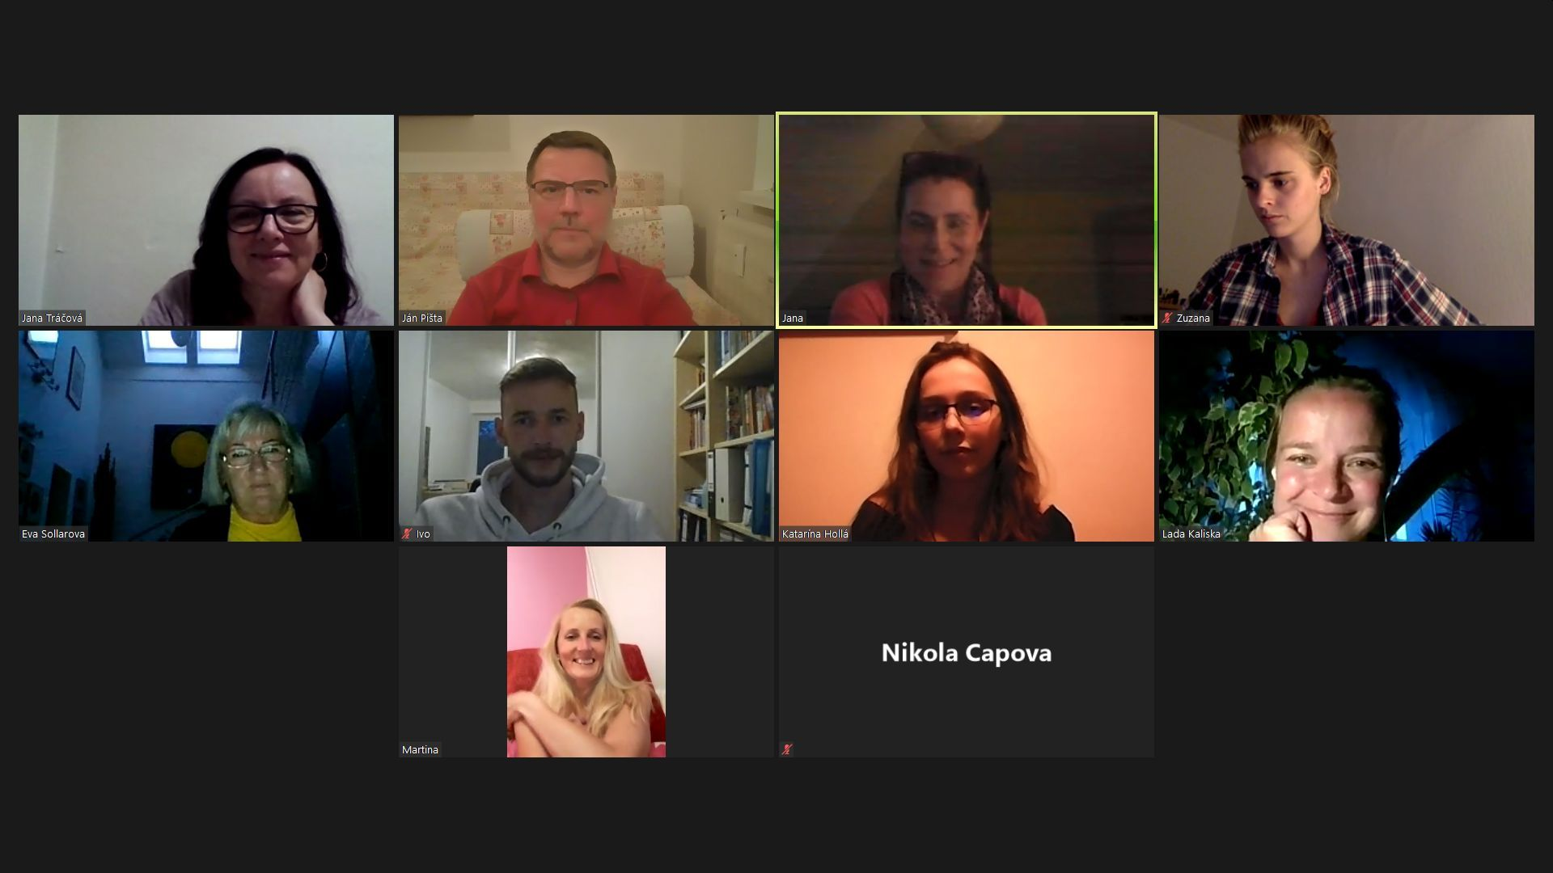
Stretnutie počas supervízie 21.5. 2020

Supervízne stretnutie 14. mája 2020
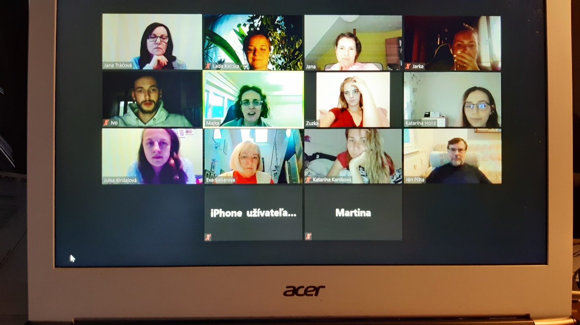
Seniori sledujú videá od študentov z SPŠ z Banskej Bystrice
